Благоустройство дорог поселка Кузнецово планируют продолжить
29.06.2017
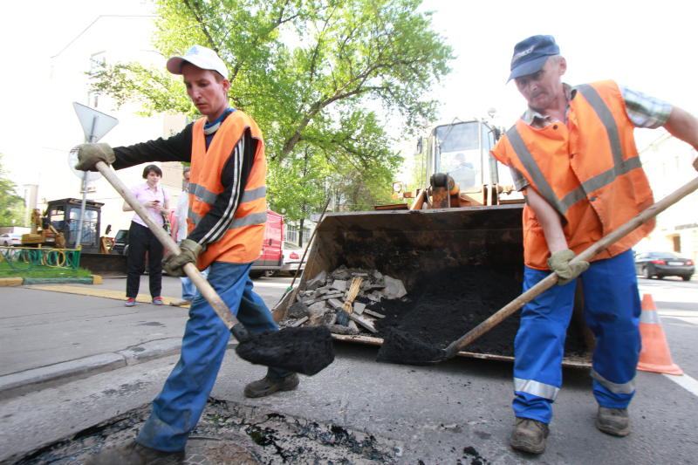

Дороги отремонтировали в поселке Кузнецово. Фото: архив

Работы по отсыпке асфальтобетонной крошкой и грейдированию дорог на улицах Звездная, Малиновая, Изумрудная и Бирюзовая провели в поселке Кузнецово поселения Новофедоровское. Об этом сообщили 29 июня в местной администрации.

— В текущем году мы выполнили укладку асфальтобетонной крошки при помощи автогрейдера и комбинированного дорожного катка. В настоящее время дорога готова к использованию, — рассказали в администрации. — На 2018-2019 годы мы запланировали благоустроить четыре дороги в поселке Кузнецово.

Подрядчика для проведения работ выберут с помощью официального электронного аукциона.

Адрес страницы: http://tinao.mos.ru/presscenter/news/detail/6333838.html
Префектура Троицкого и Новомосковского административных округов города Москвы

